School Times
Здоров’я і здоровий спосіб життя
Здоров’я – це найважливіша річ у нашому житті
Здоров’я забезпечує нам гарний настрій і комфортне життя. Це справжній дар, але не кожен народжується з ним. Деякі люди руйнують своє здоров’я, не знаючи або не думаючи про це, а деякі кажуть, що вони здорові, хоча це не так. Якщо ви хочете перевірити стан свого здоров’я, то з цим вам допоможе медицина. Для того, щоб завжди бути здоровим, треба регулярно відвідувати лікарню. На жаль, небагато людей це роблять. Лікарі допоможуть запобігти з’явленню хвороби або вилікувати її. Але щоб залишатися здоровим, потрібно не тільки користуватися допомогою медиків. Є речі, які допоможуть, а є речі, які тільки погіршать стан вашого самопочуття.
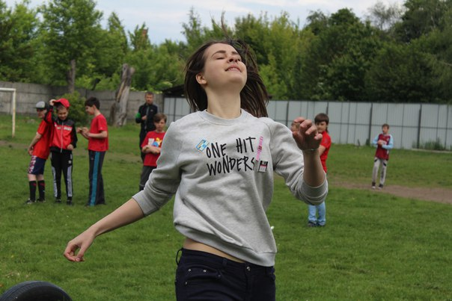
Погіршують стан здоров’я:
1. Паління, приймання наркотиків і алкоголю;
2. Приймання шкідливої їжі;
3. Ведення малорухливого способу життя.

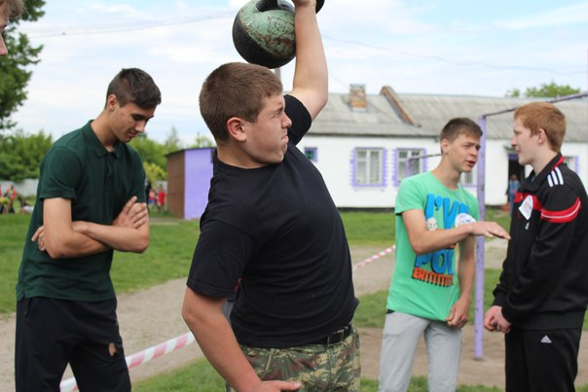
Щоб вирішити ці проблеми – треба просто перестати їх робити, а для цього потрібно не лінуватися. Як протиставлення цим шкідливим звичкам можна вибрати спорт. Слово «спорт» майже синонім до слова «здоров’я». Це не просто хобі, це стиль життя. Існує багато видів спорту на різний смак, наприклад: лижний спорт, важка атлетика, фехтування, гімнастика, єдиноборство, теніс, хокей, гольф, йога та інші…
Можна почати з цього:
1. Робити зарядку кожен день;
2. Ходити на уроки фіз-ри;
3. Записатися до спортивної секції;
4. Більше проводити часу на вулиці.
Символи школи
Фастівська СЗОШ № 4 все ще не має своїх символів, тому дуже важко відрізнити нашу школу від інших шкіл. Хоча наша школа дійсно унікальна, але саме символи відрізняють її від інших. Ми пропонуємо створити символи школи: прапор, гімн, символ, талісман т.і.. Просимо прийняти активну участь у цьому усіх від первачків до випускників. Кількість пропозицій необмежена. Всі ідеї просимо надсилати на нашу електронну адресу schooltimes4fastiv@gmail.com, або залишати у скриньці для пропозицій на першому поверсі. Найцікавіші роботи стануть основою для нашого нового яскравого обличчя.

Вибори президента школи
Зовсім нещодавно оголосили вибори президента школи. Учні старших класів виступають у ролі кандидатів на місце президента школи. Дозволен тільки один учень з одного классу . Агітаційні листівки та плакати, реклама, і багато інших речей також дозволені кандидатам для завойовування публіки. Вчителі також братимуть участь і контролюватимуть вибори, тому результати будуть чесними. Сподіваємося, що наша школа знайде істинного лідера.
Бажаємо удачі всім учасникам даного заходу!
Наша електрона адреса: schooltimes4fastiv@gmail.com
головний редактор: Мартинюк К.
02.10.2016

